（第157期）绘本能带给孩子什么？
亲爱的老约翰伙伴们：
大家好！在上周的 约绘 时间里，我们和大家分享了 “从绘本共读到整本书阅读，我们可以怎么做？”这个话题，同时用一本深受小伙伴们欢迎的绘本《摩尔小姐》，和大家一起分享了如何通过绘本共读培养孩子的深度阅读能力、提升孩子的阅读素养，为上小学后的整本书阅读作好准备。
错过上期分享的小伙伴，可以通过以下链接查看上期记录：
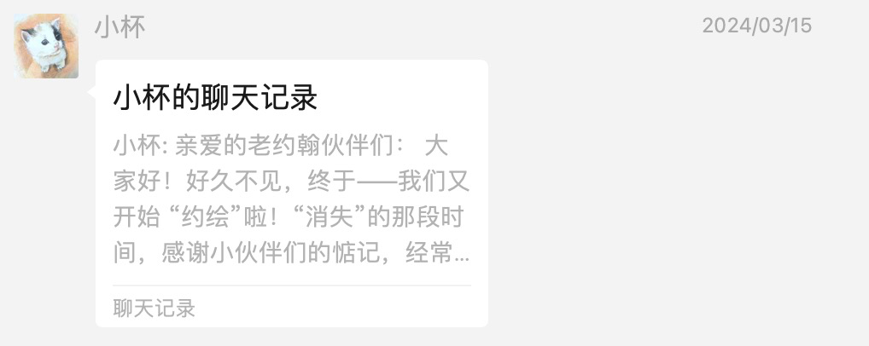
春分刚过，春天就真的来了，最近翻看我们全国各地小伙伴们的朋友圈，就连最北的小伙伴们都在晒春天了，一大波春天的美丽绘本也在大家的朋友圈里轮番登场，竞相亮相。今天的 约绘，我们就来一起分享一本跟春天有关的绘本吧。但是，我们今天的分享角度不在于绘本中的春天，而是借助一本春天的绘本，和大家一起分享一下绘本中春天般蓬勃的生命力，孩子可以通过阅读这样一本春天的绘本，从阅读中收获什么。
把绘本的好、孩子能从读绘本中感受到的好展示出来，这也是我们给会员推荐绘本时经常会应用到的一项技能。
分享话题：孩子能从绘本里收获什么？
关 键 词：绘本 阅读 推荐 收获
对于我自己来说，虽然最近两年的工作重心是小学生整本书阅读相关的内容，更多阅读的是儿童文学中的文字类书，但每次看到不错的绘本，仍然会异常心动，想让更多的孩子和大人读到它。是啊，绘本真的太好了，薄薄一本，打开就是一个大世界。绘本这么好，怎么能让年幼的孩子错过呢？和孩子一起读绘本，就等于是把一个大世界展现在孩子面前，无论对于大人还是对于孩子来说，是一件多么快乐的事情啊。
当然我们也必须承认，这是一个快的时代，做一件事情时，我们经常会纠结它到底能带给我们什么样的快速的效果或反馈。比如和孩子一起读一本绘本，它到底会给孩子什么样的收获呢？如果我们以把一本一本的绘本讲清楚这一点，相信也会让更多的人认识到绘本的好，和孩子一起共读时把绘本的好传递给孩子。
今天我想和大家一起分享的，是一本出版多年、非常受孩子们欢迎的绘本，999只青蛙 系列，今天我们一起来读其中一本《999个青蛙兄弟大搬家》。我们也希望通过一本本绘本的共读，能够让大家感受到绘本的好、读绘本的好，并把这种“好”传递给我们的会员。
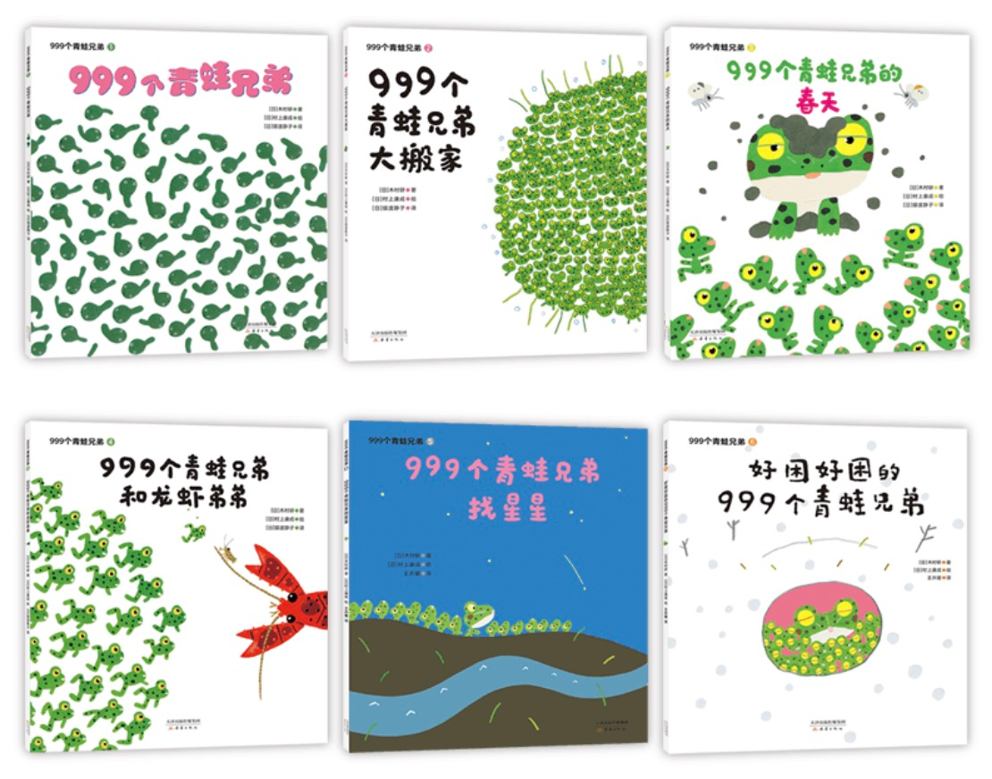
现在我们一起来读一读这本绘本：《999个青蛙兄弟大搬家》
春天来了，青蛙妈妈在小池塘里产下999个卵。999个卵很快就变成了999个活泼的小青蛙，小池塘越来越挤。于是，青蛙爸爸和青蛙妈妈决定带着孩子一块儿搬家。可是搬家途中发生了意外，先是遇上了蛇，接着青蛙爸爸又被老鹰抓走了。青蛙一家将经历怎样的奇妙之旅呢？他们能顺利到达新家吗？一场惊险刺激的大搬家就此展开……
（以上内容简介来自当当）
以下是我们经常会遇到的会员家长拿到一本绘本时的“灵魂”拷问——
孩子能从这本绘本里学到什么知识吗？
这本绘本能帮助孩子的语言发展吗？
除了你们说的好玩有趣，这本绘本能培养孩子哪些方面的能力呢？
我还想要更多，比如，绘本能帮我养出一个更棒的孩子吗？
......
每次听到家长们这样说的时候，真的恨不得把一叠绘本搬到他们面前，随便抽出一本：能，能，你要的这些，绘本里全都有！
哪怕是一本薄薄的，你看上去很简单的、没有什么“花头”的绘本，其实，它仍然是一个巨大的宝藏，就看你怎么去挖掘它。
好，我们就《999个青蛙兄弟大搬家》为例，一个一个来说一说，绘本里都有什么，它能给孩子什么样的收获。
1、孩子能从这本绘本里学到知识吗？——当然能呀！
你看，最简单的知识就是，青蛙从哪里来？现在是春天，野外踏青时，孩子们经常会看到青蛙的卵，就是它们，从一颗卵变成小蝌蚪，再变成神气的小青蛙的。可是，你知道它们的天敌是什么吗？也就是说，谁有可能会吃掉它们呢？从这本绘本里，孩子会学到这些跟青蛙有关的知识。
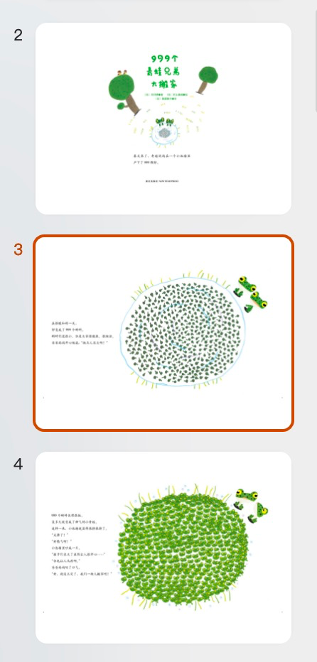
从书名页开始，这本绘本用三个大跨页带孩子见证青蛙的成长过程。既是故事，也可以是小小的科普。
最好的那一类绘本是这样的，除了这本绘本直接展示的，它还可以成为孩子好奇的起点。就像这本绘本，通过蝌蚪变青蛙的过程，或许，你还可以引导孩子了解更多一点，你看，小鸡从鸡蛋里孵出来到慢慢长大，基本上外貌上没有特别大的根本性的变化，但小蝌蚪变成小青蛙，变化可变大了。还有哪些动物也是这样的呢？这里我们就可以跟孩子一起拓展一个生物学概念：蜕变
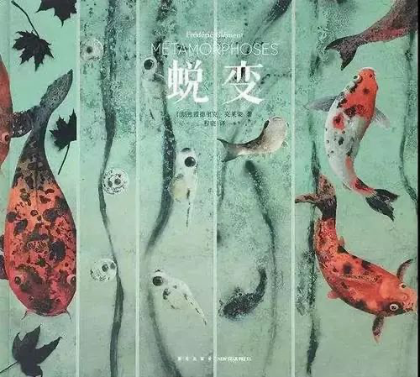
你还知道哪些生物有这样类似的变化呢？从一本绘本开始，用一个问题勾连孩子对世界的好奇，这常常也是孩子主动爱上学习的起点。
不仅如此，从这本绘本中“999个青蛙兄弟大搬家”的过程中，从池塘里跳出来，路过一片荒草地，借助这样的情节，我们也可以带孩子了解一个关于青蛙的知识：青蛙既能生活水中，也能生活在陆地上，这样的动物我们称之为“两栖动物”，可以问问孩子，还有哪些动物像青蛙一样是两栖动物呢？
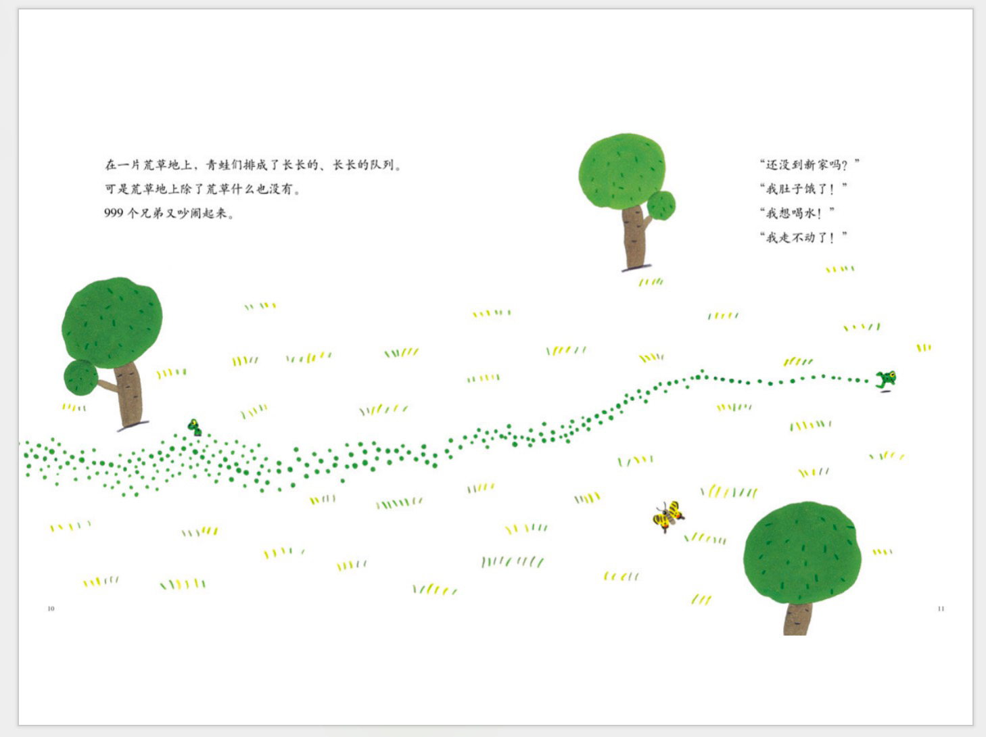
也可以由此为起点，和孩子一起开始相关的探索。经常有会员在我们这里借阅的时候，借着借着经常会不知道借什么，其实，书跟书之间是可以有很多奇妙的联系的，从我们正在读的这本书里，为孩子找到想读的另一本书，这样，不仅我们的阅读兴趣会极大地激发出来，而且，想读的书会源源不断。也说不定孩子会真正由此喜欢上某一个门类的科学，作为未来的职业理想也说不定。
比如读完这本书，我们可以给孩子推荐类似的相关绘本。不知道给会员推荐什么绘本时，看一看他们正在读的书，或许会有启发。
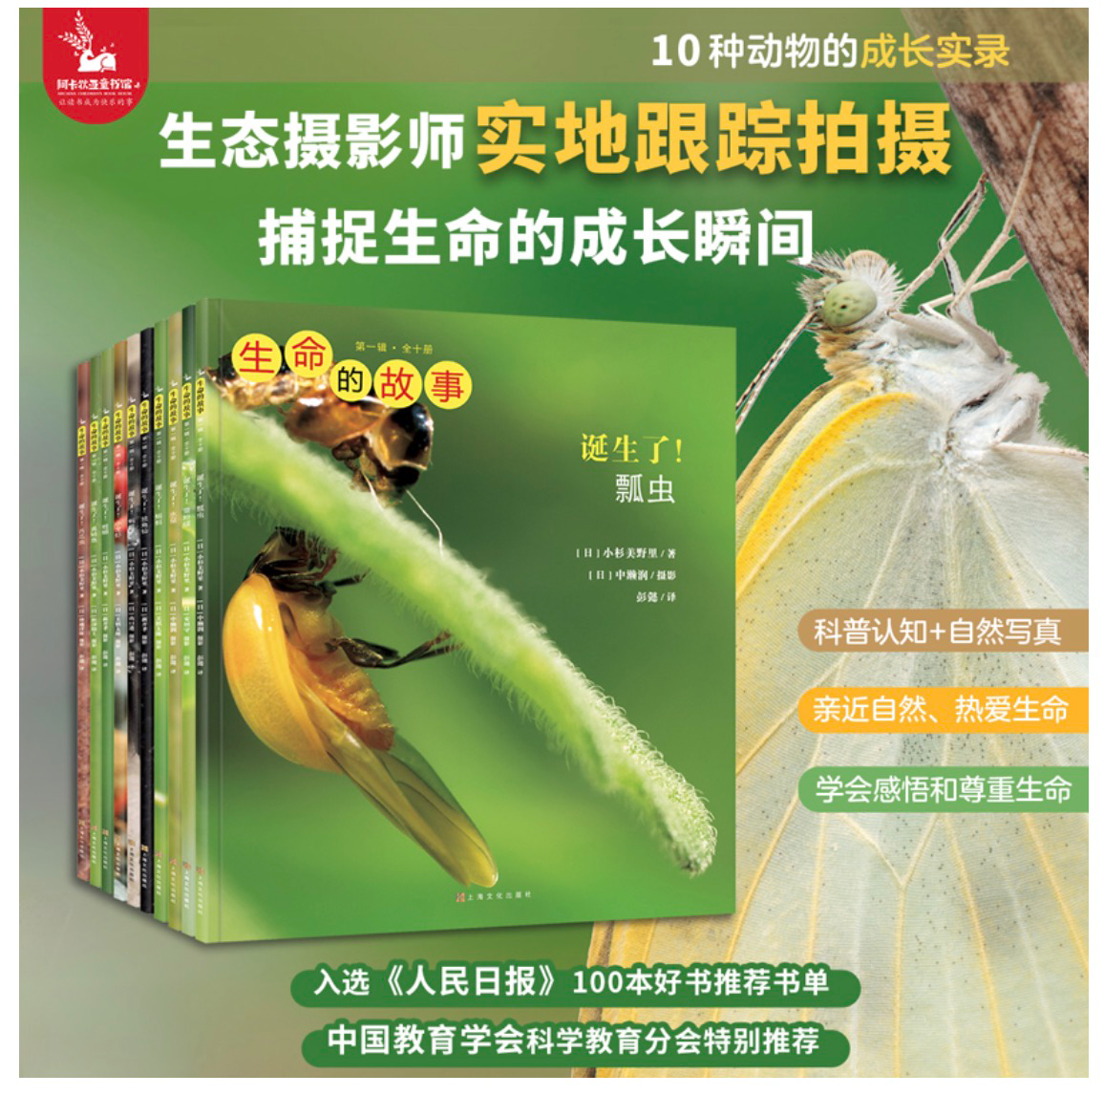
2、这本绘本能帮助孩子的语言发展吗？——当然可以！
我们常说，语言是思维的载体。对于学龄前孩子来说，语言能力的发展是非常重要的一个发展指标，也是学龄前家长们关注的一个重点。而绘本阅读，可以说是帮助孩子发展语言能力的一个方便有效的途径。虽然说日常我们经常和孩子一起说话，这也是帮助孩子语言发展的一个方式，但日常对话更多会是日常口语，而绘本中语言既有生活化的口语，又有浅显易懂的书面语，是拓展孩子语言能力的极好资源；同时，绘本文图合奏的这种形式，图画又给孩子理解和运用语言提供了很好的支持。
词汇是语言的基本构建块。对词汇的理解直接影响到阅读理解的能力。孩子如果能够认识和理解绘本中的单词，就更容易理解句子和段落中的意思。
注意，和孩子一起读绘本时，要有意识地关注孩子不熟悉的新鲜词语，可以读的时候变换语气突出这个新鲜的词语，或者问一问孩子这个词语是什么意思，请孩子说来听听。
比如在这一页中有这样一句话：“大家争先恐后地向池塘外面跳。”
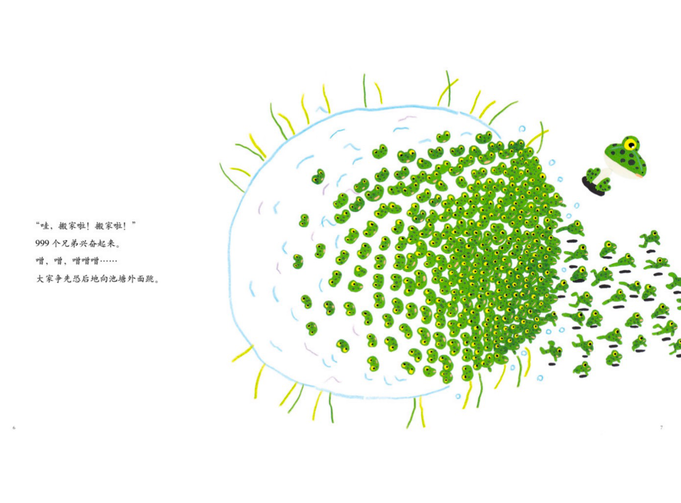
读到这里的时候，可以问问孩子，小青蛙们争先恐后地向池塘外面跳。“争先恐后”是什么样的呀？——可以请孩子先说一说或者演一演，不知道也没有关系。我们可以设置一个场景，比如说在家里即兴来个三人赛跑。一声令下，大家都往前面跑，这就是“争先恐后”了。在这样的情境下，孩子既能理解这个词语，而且也能运用词语，这比把一个词语的意思解释一个词语的具体意思， 是更好地学习。
不是吗？上小学以后，语文课本上还有教结合上下文的语境来猜测新鲜的词语的意思呢。我们通过日常的绘本阅读就可以让孩子无师自通地学会这一招。
3、除了好玩有趣，这本绘本能培养孩子的阅读能力吗？——当然能！
我们经常会建议，和孩子一起共读的时候，不要只止步于把书中的文字念一遍给孩子听，无论在阅读前、阅读中和阅读后，都要多和孩子一起进行互动交流。
阅读前的准备
预览绘本：在正式阅读之前，先一起浏览书的封面、标题和插图，让孩子根据这些信息预测故事内容。
背景知识：简单介绍一些故事背景或相关知识，帮助孩子更好地理解即将阅读的内容。
共读策略
交替阅读：家长可以读一部分，然后鼓励孩子读下一部分，适用于稍大的孩子。这样不仅能提升他们的阅读能力，还能增强信心。
提问和讨论：在阅读过程中停下来提问，如情节推测、角色感受、故事主题等，这些都能帮助孩子深入理解故事。
声音和表情：使用不同的声音为故事中的不同角色“配音”，并通过表情和肢体语言增加故事的吸引力。
阅读后的活动
故事复述：鼓励孩子用自己的话复述故事，这不仅能帮助记忆和理解，还能培养语言表达能力。
扩展活动：可以通过绘画、角色扮演或创作自己的故事来扩展阅读体验，这些活动能够加深孩子对故事的理解和记忆。
联系实际生活：将故事内容与孩子的实际生活经验相联系，讨论故事中的情境与现实生活中的相似之处。
4、我还想要更多，比如，绘本能帮我养出一个更好的孩子吗？——也许这才是绘本真正的“无用之用”的“大用”
给孩子的故事永远都是这般美好，经历过一场有惊无险的冒险，总有一个美好的未来等着他们去发现。这不是粉饰太平，对于童年时期的孩子来说，对未来有一份这样莽撞的期待，去出发，去冒险，本来就是一份最美好的祝福。
比如在这个故事里，999个青蛙兄弟大搬家，它们为什么要搬家？——因为池塘太小了，住不下999只越长越大的小青蛙。这是不是也很像我们的孩子，慢慢长大，终归是要一步一步走向更大的世界。而出发，总是会遇到这样或那样的危险，比如在这个故事里，我们的999个青蛙兄弟和他们的爸爸妈妈，不但经历了寻找新家园的路上的又累又渴，还遇见了它们的天敌蛇和老鹰。一家人还被老鹰抓上了天。
这是多么可怕的事情呀。但是，对于读故事的孩子来说，这无疑是一场精彩的冒险，只有好玩，而故事外的他们和故事里的主角们毫无疑问都是安全的。意料之外又情理之中的结局也给了孩子们安全着陆的空间。
我常常想，读这样的故事长大的孩子，是不是会比没有读过这样故事的孩子，长大以后会多一份勇敢，更敢于冒险呢？我的推测并非毫无依据，你看，童话里总是有很多的出发，不管是小红帽还是《绿野仙踪》里多萝西和她的小伙伴们，而正是因为有了这个出发，一个精彩的故事常常从一个看似不起眼的出发开始，他们才会有最终的抵达。
这些东西，不需要我们多说，一个一个的故事，都会潜移默化地在孩子的心中留下痕迹，刻录在孩子的生命里，帮助孩子成长为一个更好的人，体验更丰富的生命。
是不是一本简单的绘本，里面同样有着一个无限丰富的大世界？

